**教 学 工 作 简 报**

2014-2015学年 第17期（总第162期）

河南省工业学校教务处督导办 2015年3月21日

**河南省工业学校**

**省技能竞赛赛前动员会**

2015年3月19日下午，学校在会议室召开了省级技能竞赛动员会。参加会议的有：校长张华、各竞赛项目带队教师以及相关科室负责人。会上张校长询问了解了竞赛准备情况，对竞赛的组织工作表示满意，并对下一阶段的竞赛活动提出要求：

1. 进一步加强训练，总结竞赛经验，认真训练。重视训练过程，放松参赛心态。
2. 组织参赛选手认真学习竞赛规则要求，尽量避免可能出现的失误。
3. 学校有关部门做好竞赛的后勤服务工作，确保参赛人员能顺利教学比赛。

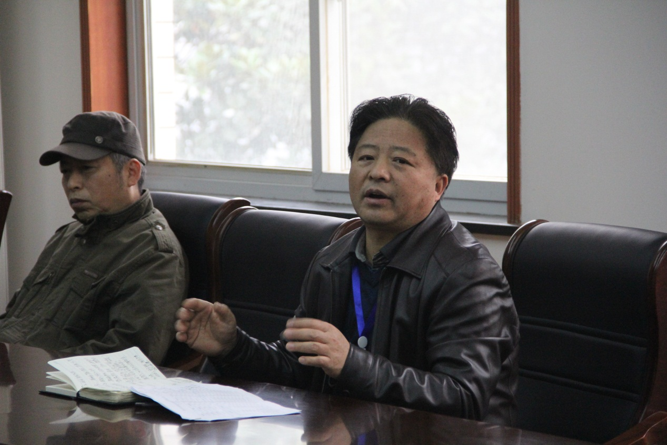 校长张华讲话

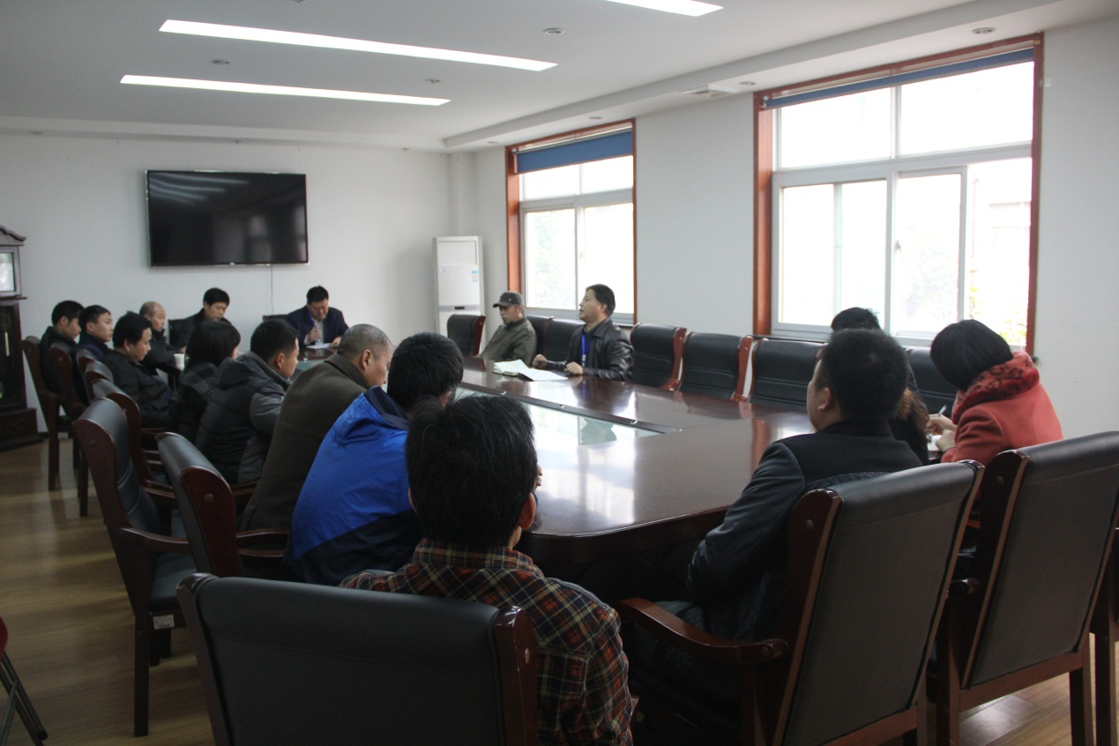 省技能竞赛赛前动员会会场

教务处

2015年3月21日